PA-9983B十路分区器
使用手册

性能特点：
- 1或2路功放输入，分区选择输出。
- 2路功放输入（通道A和B），10通道输出

前面板：
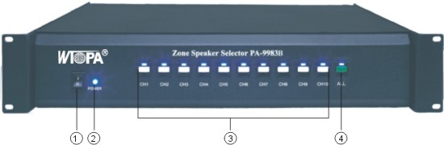

①电源开关 ②电源指示灯 ③分区选择键及指示灯
④分区全选键及指示灯

后面板及连接：
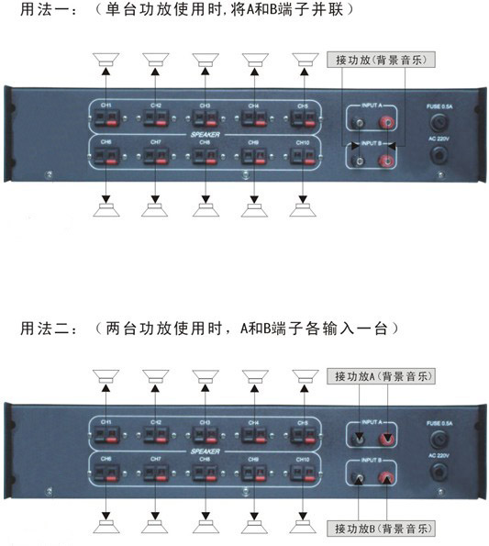

使用方法：
- 按下任一分区选择键乃可选通该分区.
2.PA-9983B(用法一)作十路分区器,单台功放使用,将A和B端子并联.功率从CH1-CH10受控输出.
3. PA-9983B (用法二)作双五路分区器,两台功放使用,一台功放从A路输入,功率从CH1-CH5受控输出.另一台功放从B路输入,功率从CH6-CH10受控输出.

